编译 AX1800 AX1500使用如下三行命令

make preconfig44_V074G_98D_8832A_8192XA

make menuconfig

make

先从第一个命令分析

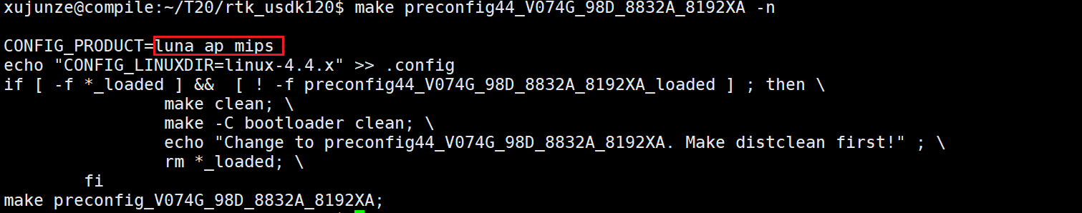

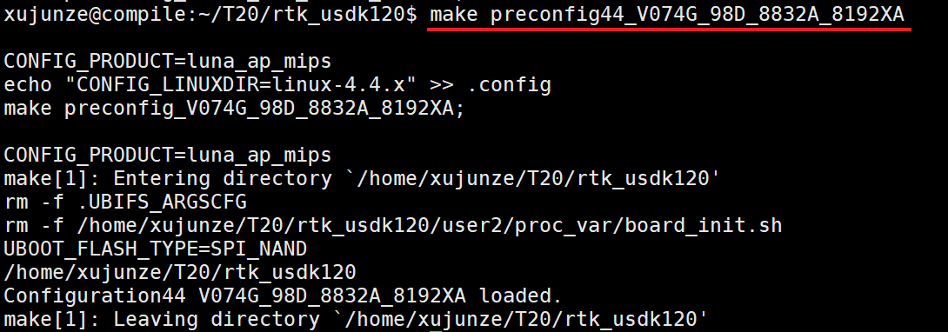

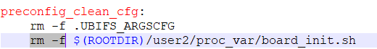

make 在执行时会设置一个特殊变量 -- "MAKECMDGOALS" ，该变量记录了命令行参数指定的终极目标列表，没有通过参数指定终极目标时此变量为空

在rtk_usdk120/Makefile下查看

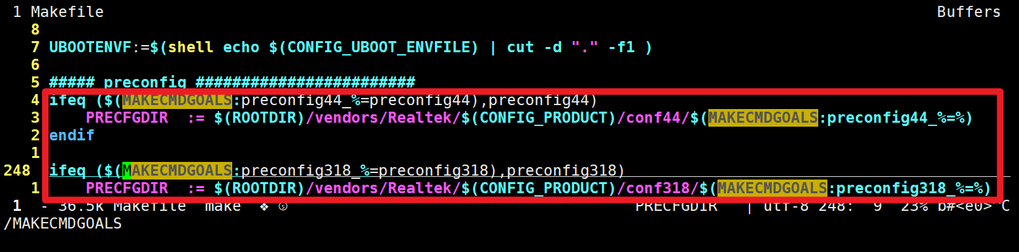

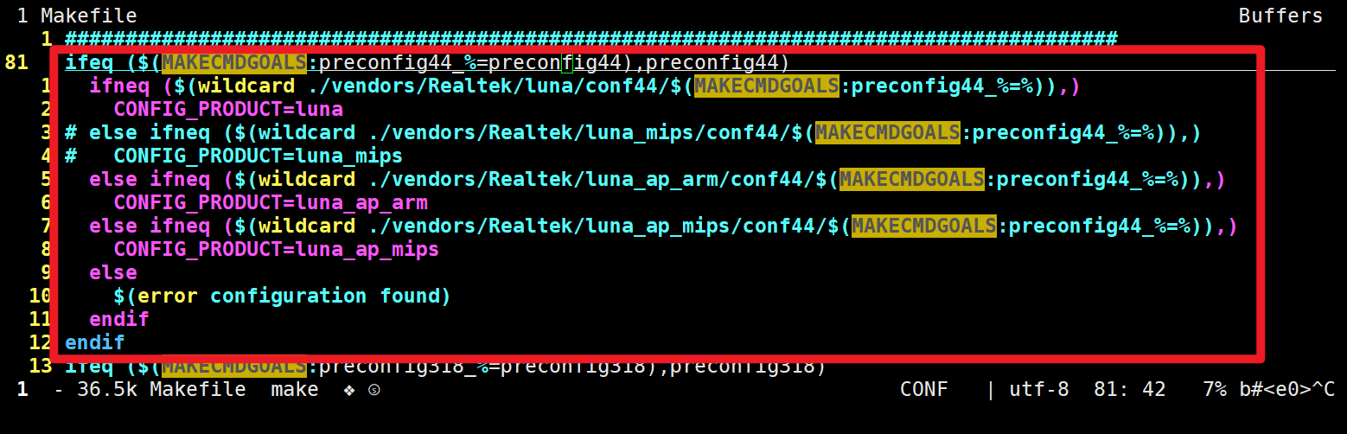

对于PRECFGDIR，CONFIG_PRODUCT 两个变量进行定义

执行的目标是

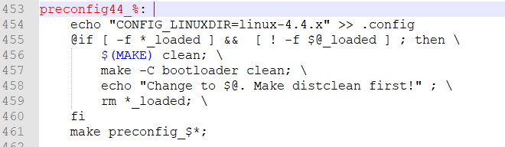

455行判断*_load文件存在并且不是preconfig44))loaded

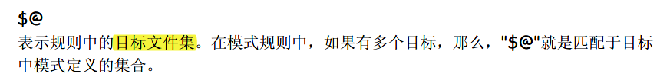

461行又调用了另外一个目标preconfig_%

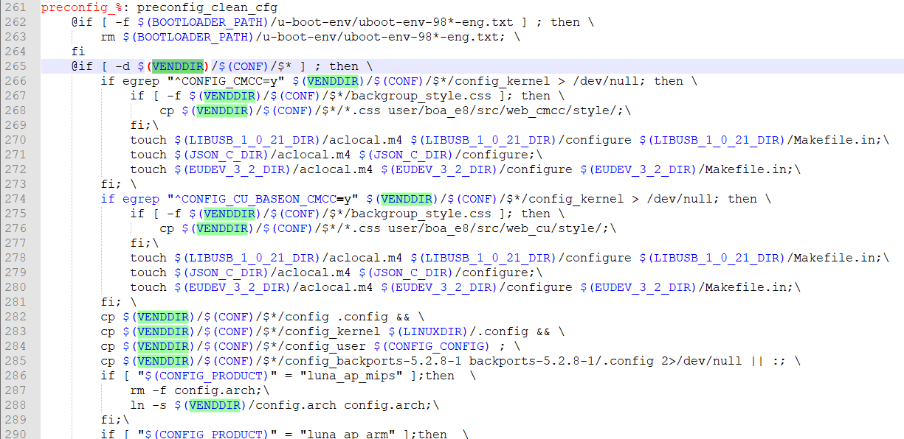

其中vender变量定义在初始位置。

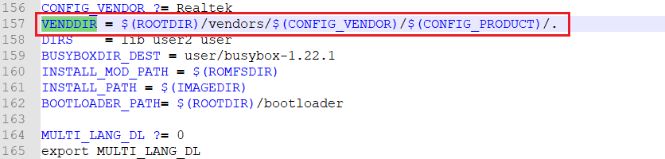

根据make传入参数可以判断出这里VENDDIR实际值如下所示。

rtk_usdk120/vendors/Realtek/luna_ap_mips

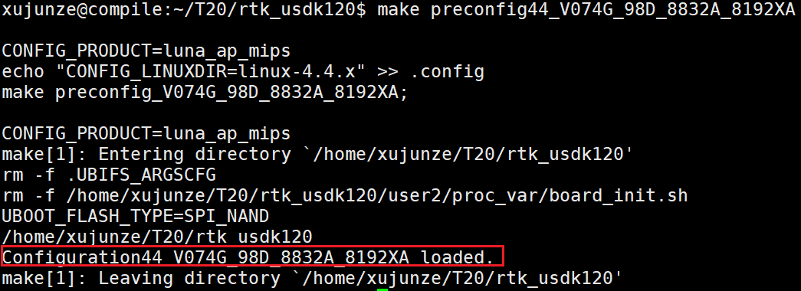

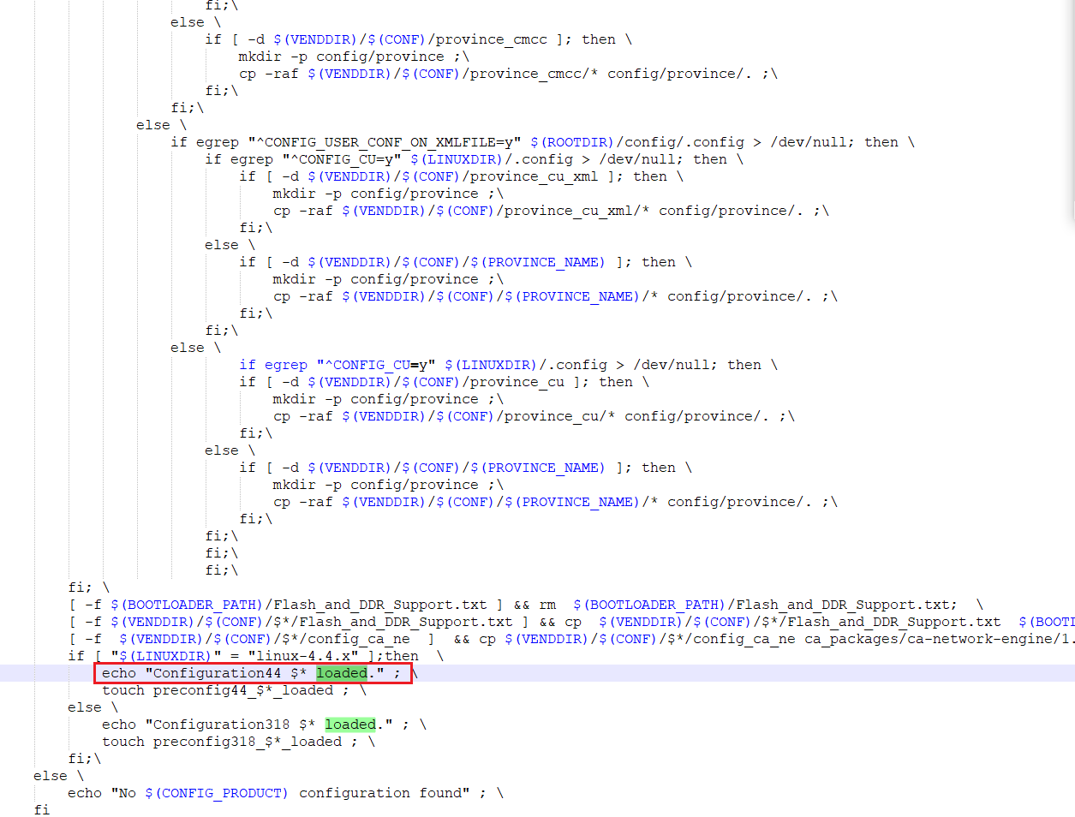

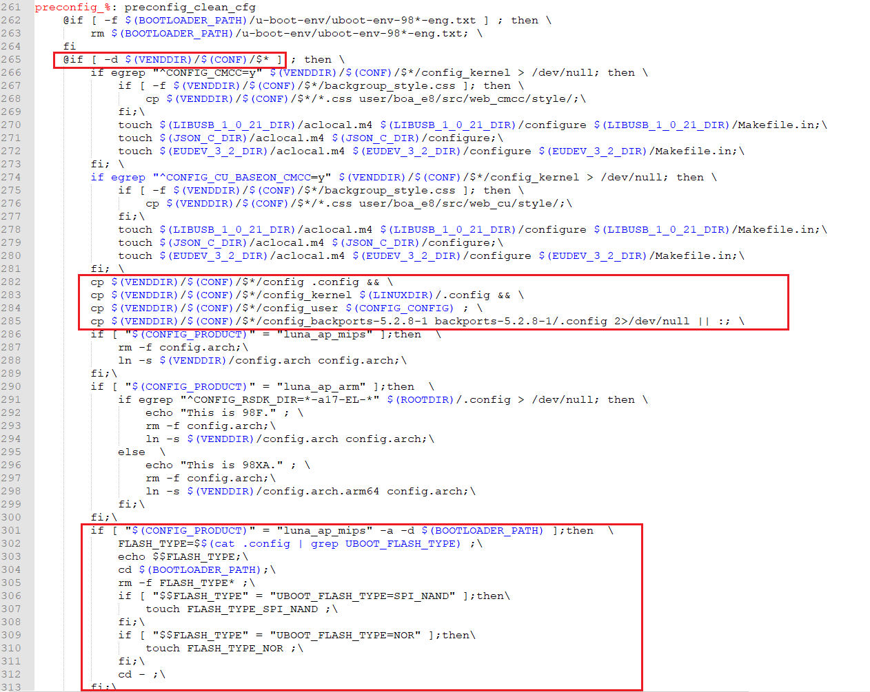

根据282行，实际做的操作也是从

rtk_usdk120/vendors/Realtek/luna_ap_mips/conf44/V074G_98D_8832A_8192XA下拷贝到.config，kernel/.config，等几个目录下面

make menuconfig

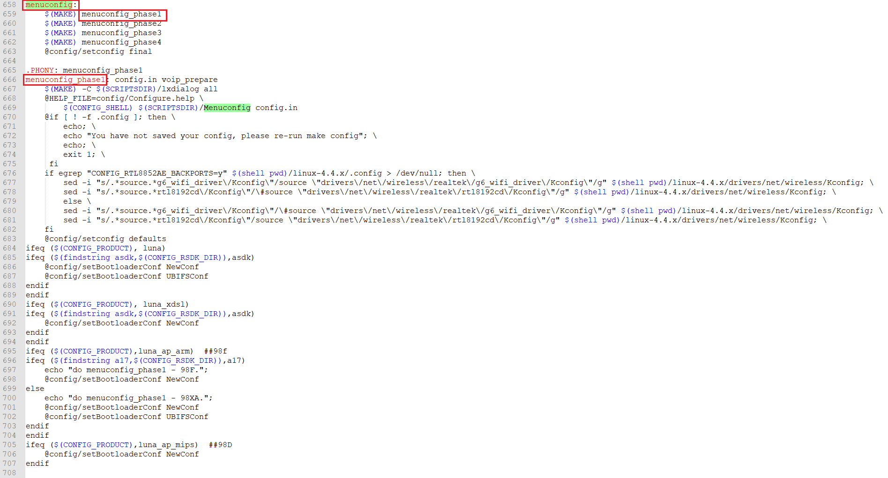

也是执行了拷贝的